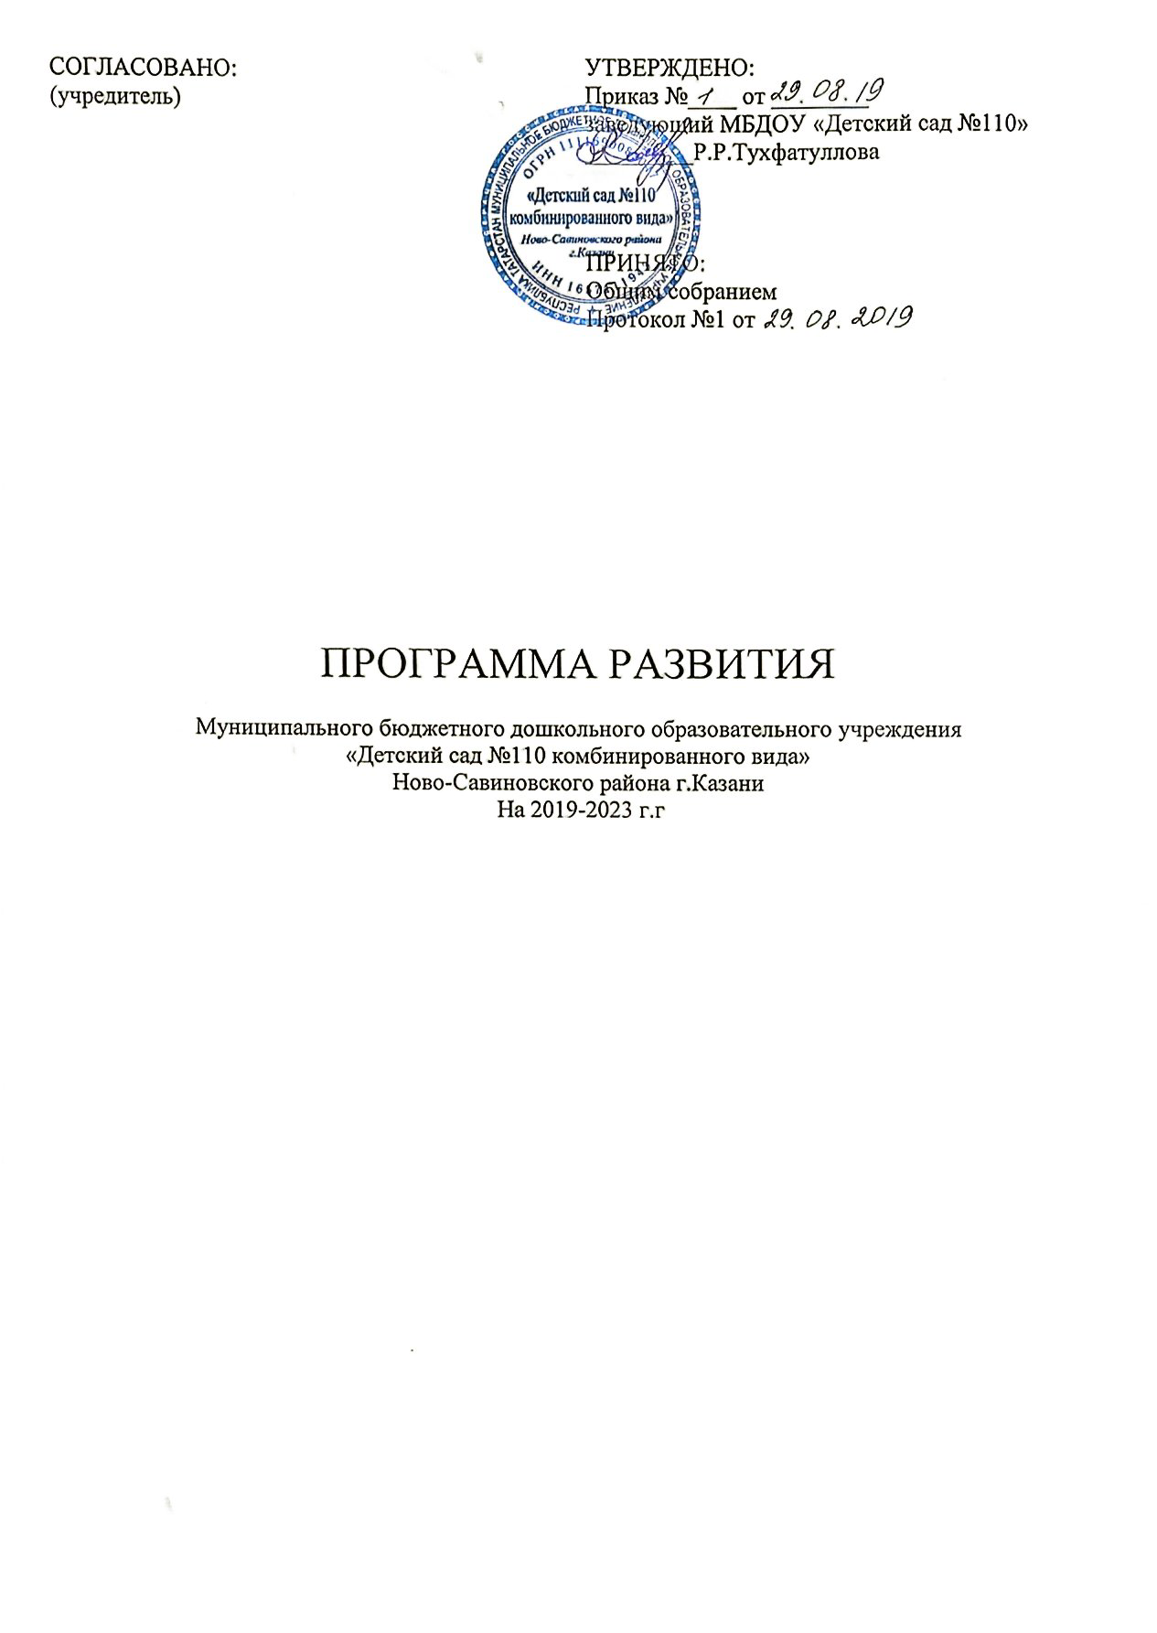

Введение

Важнейшим требованием для современного этапа развития общества является повышение качества образования. Данная проблема находит решение в концепции модернизации российского образования. Проблема поиска путей обеспечения качества образования, затрагивает и систему дошкольного воспитания.
Важной задачей является усиление образовательного потенциала дошкольного учреждения, поддержка разнообразия детства, построение образовательной деятельности на основе взаимодействия взрослых с детьми, ориентированного на интересы и возможности каждого ребенка и учитывающее социальную ситуацию его развития, обеспечение индивидуализированного психолого-педагогического сопровождения каждого воспитанника.
Одной из наиважнейших управленческих функций в образовании является прогнозирование деятельности образовательного учреждения. Это в первую очередь относится к разработке и реализации программы развития дошкольного учреждения.
Необходимость введения данной программы, также обусловлена пересмотром содержания образования в МБДОУ, то есть реализации и совершенствовании действующей и доказавшей свою актуальность и значимость технологии проектной деятельности в образовательном процессе, а также совершенствование билингвального и проектирование полилингвального образовательного пространства в ДОУ.
Разрабатывая пути обновления педагогического процесса, учитывались запросы родителей, интересы детей, профессиональные возможности педагогов.
Программа развития включает целевые программы, которые отражают приоритетные направления развития учреждения. Программа направлена на развитие образовательного учреждения, достижения результатов деятельности образования к потребностям ребенка.
Программа развития МБДОУ № 110 на 2019 – 2023 год является управленческим документом и после утверждения – обязательным для исполнения всеми участниками образовательных отношений.

Раздел 1 – Паспорт программы развития

Полное наименование программы | «Программа развития муниципального бюджетного дошкольного образовательного учреждения «Детский сад № 110 комбинированного вида» Ново-Савиновского района г. Казани на 2019 – 2023 г.» (далее Программа)
Статус Программы | Нормативный документ МБДОУ № 110 Стратегический план, направленный на осуществление нововведений в образовательном учреждении, на реализацию актуальных, перспективных, прогнозируемых образовательных потребностей социального заказа.
Сроки реализации Программы | С сентября 2019г. по сентябрь 2023 г.
Период и этапы реализации Программы | Программа будет реализована в 2019–2023годы в три этапа:  1-й этап – подготовительный (2019 г.):  – разработка документации для успешной реализации мероприятий в соответствии с Программой развития;  – создание условий (кадровых, материально-технических и т.д.) для успешной реализации мероприятий в соответствии с Программой развития;  – начало реализации мероприятий, направленных на создание развивающей модели образовательного пространства.  2-й этап – практический (2019–2022 гг.):  – обновление содержания педагогической деятельности, организационных форм, педагогических техник;  – апробирование модели полилингвального образовательного пространства,  – постепенная реализация мероприятий в соответствии с Программой развития;  – периодический контроль реализации мероприятий в соответствии с Программой развития;  – коррекция мероприятий.  3-й этап – итоговый (2023 г.):  – реализация мероприятий, направленных на практическое внедрение и распространение полученных результатов;  – анализ достижения цели и решения задач, обозначенных в Программе развития.
Практическая значимость | - Улучшение качества образования за счет реализации актуальных проектов, направленных на всестороннее развитие дошкольников.  - Улучшение качества образования за счет внесения в речевую образовательную деятельность детского сада внедряемой модели полилингвального развития, что может быть в дальнейшем использовано в практической деятельности воспитателями дошкольных образовательных учреждений.
Основания для разработки Программы | - Конституция РФ.  - Конвенция о правах ребенка.  - Федеральный закон «Об образовании в Российской Федерации» от 29.12.2012 г. № 273-ФЗ.  - Приказ МО и Н РФ от 17.10.2013 N 1155 "Об утверждении федерального государственного образовательного стандарта дошкольного образования" от 14.11.2013 №30384.  - Государственная программа РФ «Развитие образования на 2013-2020 годы», утвержденная Распоряжением Правительства от 15.05.2013 г. № 792-р.  - Приказ Минобрнауки России от 30.08.2013 № 1014 «Об утверждении Порядка организации и осуществления образовательной деятельности по основным общеобразовательным программам – образовательным программам дошкольного образования», собственным традициям дошкольного учреждения.  - Закон РФ от 25.10.1991г. № 1807-1 «О языках народов Российской Федерации».  - Закон Республики Татарстан «О государственных языках Республики Татарстан и других языках», от 08.07.1992 №1560-XII.  - Постановление КМ РТ от 30.05. 2014 г. № 366 О внесение изменений в программу о языках РТ.  - Государственная программа о сохранении, изучении и развитии государственных языков РТ на 2014 – 2020 годы.  - Республиканские и муниципальные целевые программы  - Устав МБДОУ «Детский сад № 110»  - Основная общеобразовательная программа «Детский сад № 110»  Локальные акты (приказ о проектировании и утверждении программы развития на 2019-2023г., положения и прочие нормативно-правовые документы, регламентирующие деятельность учреждения).
Проблемы | Развитие дошкольного образовательного учреждения в условиях реализации новой государственной образовательной политики, становление открытой, гибкой и доступной системы образования.  Недостаточное использование развивающих технологий в работе с дошкольниками, преобладание традиционных форм и методов организации образовательного процесса.  Трансформация современного общества, где возникает потребность в полилингвальном образовании детей.  Несовершенность оценки качества образования дошкольников на основе типовых форм.
Стратегическая цель  Программы | Создание интегрированной, развивающей, полилингвальной модели образовательного пространства, обеспечивающего условия для успешного развития дошкольника при целенаправленном использовании инновационных технологий, с учетом ведущего вида деятельности, этнокультурной и новой социокультурной ситуацией развития детства.
Основные задачи Программы | - Повышение качества образования и воспитания в МБДОУ через внедрение инновационных педагогических технологий развития детей.  - Создание условий для воспитания и развития личности на традициях и культуре народов проживающих в Республике Татарстан.  - Создание модели полилингвального образовательного пространства.  - Совершенствование системы мониторинга дошкольного образования, как инструмента повышения компетентности педагогов, улучшение условий в ДОУ для всех участников образовательного процесса с учетом современных требований.  - Повышение работы по сохранению и укреплению здоровья ребенка и сотрудника детского сада.  - Повышение эффективности работы с родителями с учетом понимания того, что семья является основной средой личностного развития ребенка.  - Совершенствование работы с социумом, как надежного партнерства для достижения успеха и повышения качества деятельности дошкольного учреждения.
Основное  предназначение  Программы | 1. Выделение управленческого, методического и практического подходов, осуществляющих реализацию ФГОС ДО.  2. Определение факторов, тормозящих и затрудняющих реализацию образовательной деятельности ДОУ в соответствии с современными требованиями, и факторов, представляющих наибольшие возможности для достижения поставленной цели развития ДОУ.  3. Формирование сбалансированного ресурсного обеспечения, сопряжение его с целями и действиями деятельности ДОУ.  4. Обеспечение условий для непрерывного повышения профессионализма всех субъектов деятельности ДОУ.
Краткое описание  Программы | - Диагностическо-аналитический блок  - Содержательно-целевой блок  - Процессуальный блок  - Результативный блок
Концептуальные  положения | Концептуальной идеей коллектива детского сада является установка, что каждый ребенок – успешный дошкольник.  Успешность дошкольника предполагает личностную готовность его к школе и выражается во «внутренней позиции школьника» (то есть готовности ребенка принять новую социальную позицию и роль ученика), включающей формирование мотивации на успешность в учебе и дальнейшей жизни, начальных ключевых компетентностей и предпосылок к учебной деятельности (на этапе завершения ДОУ)  Развитие и дальнейшая стабильная деятельность ДОУ строится на следующих основных положениях:  – приоритет ребенка;  – доступность дошкольного образования;  – качество дошкольного образования;  – привлекательность дошкольного образования;  – преемственность дошкольного и начального школьного образования;  – компетентность (профессионально-педагогическая);  – интеграция с преемственными учреждениями;  – социализация выпускников детского сада в обществе.
Механизм реализации  Программы | Реализация концепции, идей, положений, изложенных в Программе, осуществляется следующим образом:  - поэтапно в указанные выше сроки;  - на основе анализа предыдущей деятельности и глубокого изучения нормативных документов, а также анализа потенциальных возможностей и профессионального уровня педагогов ДОУ, семей воспитанников, культурно-образовательного потенциала ближайшего социума;  - целевые установки доводятся до каждого участника педагогического процесса путем обсуждения и принятия соответствующих решений на педагогическом совете ДОУ;  - с учетом коллективных образовательных потребностей, их целенаправленного развития, адекватного выбора видов деятельности, осуществляющих подготовку участников образовательного процесса реализации ФГОС ДО (образовательная программа, развивающие технологии и авторские методики)  - при условии максимальной активности и согласованности всех участников образовательного процесса, развития их творчества, инициативы на основе интеграции научных знаний и практического опыта.
Основные разработчики и исполнители  Программы | Рабочая группа МБДОУ «Детский сад № 110» по проектированию программы:  1. Тухфатуллова Р.Р – заведующий;  2. Забродина А.В– старший воспитатель;  3. Финикова А.Ф. ст. медицинская сестра;  4. Максимова И.В– учитель-логопед,  5. Маликова А.Ф – воспитатель по обучению татарскому языку;  6. Чигирова С.Б– музыкальный руководитель  7. Сайфуллина Е.В– психолог;  8. Бурганова М.И– воспитатель;  9. Габдрахманова Я.Р – воспитатель:  10. Гатина А.М - председатель родительского комитета.  Руководитель Программы:  Тухфатуллова Р.Р– заведующий  Координатор Программы:  Забродина А.В– старший воспитатель.  Исполнители Программы: коллектив учреждения.
Ожидаемые  конечные  результаты | Модернизация и подъём образовательного процесса на новый качественный уровень за счет:  - усовершенствования технологии проектной деятельности;  - создания единой образовательной модели ДОУ с целью речевого развития ребенка в условиях билингвального и полилингвального дошкольного учреждения;  - отработки механизмов изучения степени удовлетворенности родителей воспитанников качеством образовательных услуг.  Ожидаемым результатом является функционирование ДОУ как современного учреждения дошкольного образования, обеспечивающего развитие и подготовку к школе и жизни успешного дошкольника.
Условия  реализации | Создание развивающего образовательного пространства на основе внедрения инновационных технологий.  Разработка, апробация и реализация полилингвальной модели речевого развития дошкольников.  Подбор методического и дидактического материала.  Комплексная оценка качества образования.  Проведение теоретических и практических семинаров муниципального, регионального уровня.  Совместные мероприятия с родителями.
Объемы и источники  финансирования | Бюджетное финансирование  Спонсорская помощь
Система организации  контроля за выполнением  Программы | Администрация детского сада.  Совет педагогов.  Отдел образования УО ИКМО г. Казани по Ново-Савиновскому и Авиастроительному районам.
Сроки предоставления  отчетности реализации  Программы | - Отчеты предоставляются: ежегодно (в составе годового плана работы учреждения, публичного отчета, анализа образовательной деятельности) в районный отдел образования и на сайте ДОУ;  - в обязанности ДОУ входит периодическое информирование родителей воспитанников о ходе реализации программы (посредством сайта, родительских собраний, отчетных концертов и т.д.).
Корректировка Программы | Ежегодно уточняются: перечень мероприятий, целевые показатели и затраты на программные мероприятия, вносятся дополнения по мере необходимости.

